Ce document contient
deux modèles de notes d’information

- Une note accessible à tous, à destination des personnes âgées, des adultes ou des tuteurs légaux, des proches et des familles (pages 2 & 3)

- Une note en « facile à lire et à comprendre » (FALC), à destination notamment des personnes en situation de handicap ou âgées (pages 4 & 5)

Objet : Information par [Mettre le nom du SSIAD ou du SAD mixte]
sur l’utilisation de données à caractère personnel dans le cadre d’un recueil de données de santé
À destination : des personnes accompagnées, de leurs tuteurs légaux pour les personnes sous tutelle, et, pour les personnes n’étant pas en mesure de recevoir l’information, des personnes de confiance au sens de l’article L. 1111-6 du code de la Santé publique et/ou de la famille et des proches.

Madame, Monsieur,
La Caisse nationale de solidarité pour l'autonomie (CNSA) met en œuvre, pour l’exécution d’une mission d’intérêt public, un recueil de données personnelles des personnes accompagnées par les services de soins infirmiers à domicile (SSIAD) et les services d’autonomie à domicile mixte (SAD mixte).
Ce recueil, obligatoire, est réalisé via le système d’information de l’offre de la branche autonomie (SIDOBA - Recueil de données) mis en œuvre par la CNSA depuis le 14 novembre 2023. Il permet de recueillir les données de tarification relatives à l’activité sur la période s’étendant du 1er juin 2023 au 31 mai 2024.
Les finalités du recueil sont les suivantes :
- Recueillir et transmettre des informations relatives aux caractéristiques des services et des personnes qu’elles accompagnent afin de permettre à la CNSA et aux Agences régionales de santé (ARS) d’assurer le financement des services réalisant des prestations de soins infirmiers à domicile en tenant compte notamment du niveau de perte d’autonomie et des besoins de soins des personnes accompagnées.
- Réaliser, par ailleurs, des études et statistiques sur l’activité et le coût de ces services.
Ce recueil et traitement de données à caractère personnel a été créé par le décret n° 2022-931 du 25 juin 2022.
Il ne sera pas effectué de transfert de données à caractère personnel à un tiers ni fait usage de ces données pour un usage commercial.
Les informations sont conservées pendant une durée maximale de 10 ans à compter de leur recueil. Elles sont, en effet, mises à dispositions :
- Du service pendant une durée de 5 ans ;
- De la Caisse Nationale de Solidarité pour l’Autonomie (CNSA), de la Direction générale de la cohésion sociale (DGCS), des ARS, de la Caisse nationale d’assurance maladie (CNAM), de l’Agence technique de l’information sur hospitalisation (ATIH) et de la Direction de la recherche, des études, de l’évaluation et des statistiques (DREES) pendant une durée de 10 ans.
Pendant la durée de la collecte, de l’analyse et de la conservation des données, la CNSA s’engage à mettre en place les moyens nécessaires pour assurer la sécurité, la confidentialité et l’intégrité des données personnelles des personnes accompagnées.
Pour toute information complémentaire, vous pouvez contacter le directeur [du SSIAD ou du SAD mixte] qui peut vous accompagner dans les démarches que vous jugeriez utiles d’entreprendre.
L’exercice des droits d’accès, de rectification, ou de limitation de votre part au traitement de données personnelles vous concernant pourra être assuré auprès de la CNSA (demandes-RGPD@cnsa.fr).
Si vous êtes mineur ou avez un tuteur légal, cette démarche est à réaliser par votre tuteur légal (parents, détenteur de l’autorité parentale ou tuteur) en justifiant son identité et la vôtre.
Pour toute réclamation, ou pour l’exercice des droits de recours, vous pouvez contacter la Commission Nationale de l’Informatique et des Libertés (plus d’informations sur www.cnil.fr).
Veuillez agréer, Madame, Monsieur, nos salutations distinguées.

Enquête sur votre prise en charge par le [Mettre le nom du SSIAD ou du SAD mixte] : vous avez le droit d’accéder à vos informations
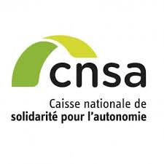

La CNSA est la caisse de solidarité
pour l’autonomie.
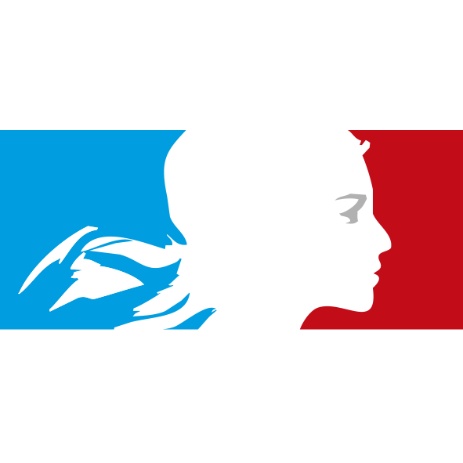
La CNSA est un établissement public
qui travaille avec l’Etat.

La CNSA donne de l’argent
pour les aides aux personnes âgées
et aux personnes handicapées.

Par exemple,
Elle donne de l’argent :
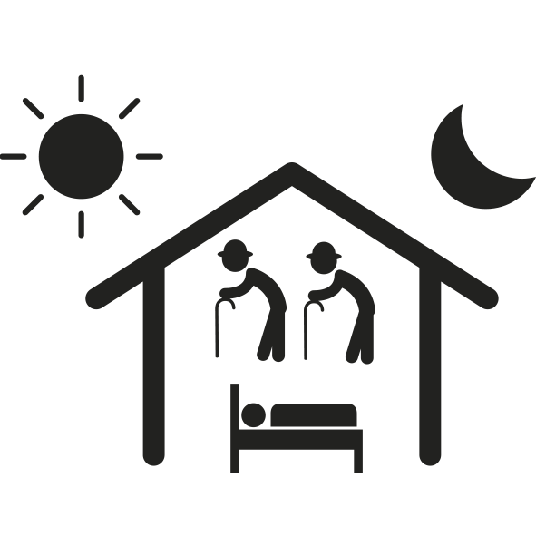
- Aux maisons de retraite,
- Aux établissements,
- Et aux services,
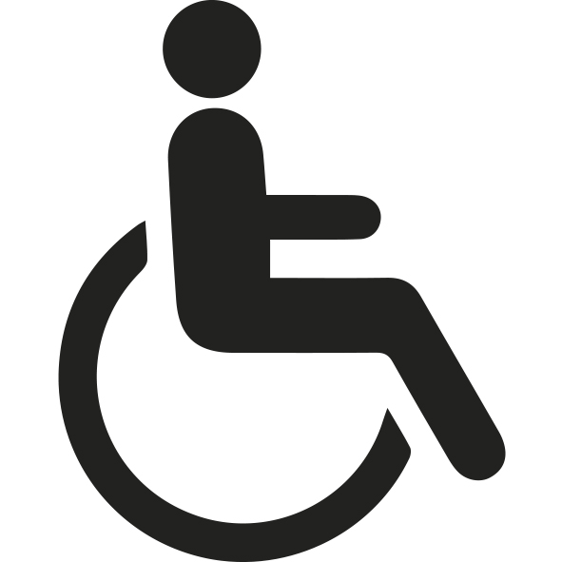
Pour accompagner les personnes âgées
et les personnes handicapées.

Dans les services, il y a :
- Les SSIAD
Un SSIAD est un service de soins infirmiers à domicile.

- Les SAD mixte
Un SAD mixte est un service d’autonomie à domicile mixte.
Pour financer ces services,
La CNSA collecte des informations
sur les personnes accompagnées.
Elle collecte des informations sur votre accompagnement
par [Mettre le nom du SSIAD ou du SAD mixte].
Ces informations vont permettre à la CNSA
de savoir combien donner au service.

Quelles sont les informations collectées par la CNSA ?
Les informations collectées sont par exemple :
- Des informations sur votre santé
- Des informations sur vos besoins en soins
- Des informations sur votre niveau d’autonomie

Il n’y a pas votre nom et prénom.

Qui va envoyer ces informations à la CNSA ?
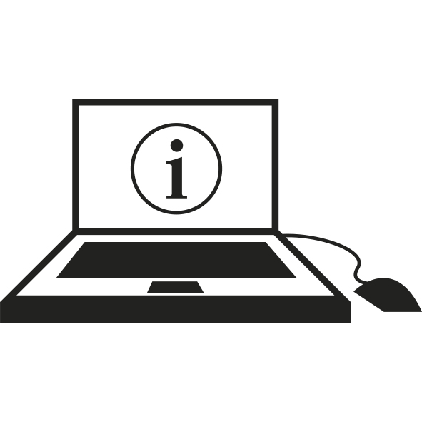
Les informations sont envoyées à la CNSA
de façons sécurisées.
Les informations sont envoyées à la CNSA
par le [Mettre le nom du SSIAD ou du SAD mixte]
en juin 2024.

Quels sont vos droits ?
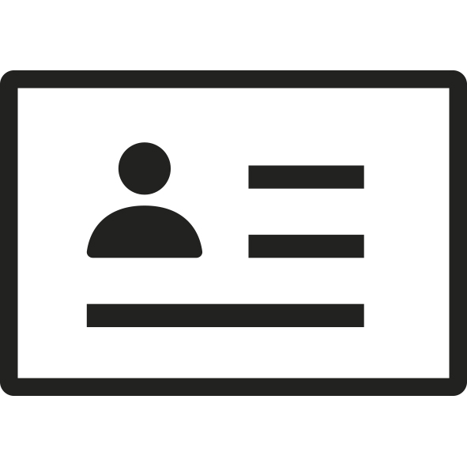
Vous avez le droit d’accéder aux informations
qui vous concernent.

Pour y accéder
vous devez aller voir le directeur du service.

Vous êtes sous tutelle.
Votre tuteur doit faire les démarches
pour accéder, limiter ou rectifier vos informations.
Vous avez moins de 18 ans.
Vos parents ou votre tuteur doivent
faire les démarches
pour accéder, limiter ou rectifier vos informations.
Votre tuteur doit contacter le directeur
du service.
Pour avoir plus d’information,
vous pouvez aller voir le directeur du service.

Cette fiche est écrite en Facile À Lire et à Comprendre. Le Facile À Lire et à Comprendre est une méthode qui rend les informations accessibles à tous. Fiche en Facile À Lire et à Comprendre réalisée avec des personnes en situation de handicap. Fiche mise à jour en mars 2024. © Logo européen Facile à lire : Inclusion Europe. Plus d’informations sur le site easy-to-read.eu

(Notamment en application du règlement (UE) 2016/679 du Parlement européen et du Conseil du 27 avril 2016 relatif à la protection des personnes physiques à l’égard des données à caractère personnel et à la libre circulation de ces données et de la loi du 6 janvier 1978 relative à l’Informatique, aux fichiers et aux libertés)

